الجمهورية الجزائرية الديموقراطية الشعبية
متوسطة : السنة الدراسية : 2023/2024
المستوى : الرابــــعــــة متوســـط
الاختبار الثالث في مادة العلوم الفيزيائية و التكنولوجيا المدة : ســــــــاعة و نصــــف
التمرين الأول : ( 6 نقاط )
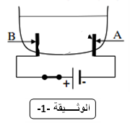
بغرض الحصول على معدن الزنك (Zn) أجرينا تحليلا كهربائيا لمحلول مائي شاردي صيغته (Zn²⁺+2Cl⁻) باستعمال وعاء التحليل الكهربائي مسرياه (A) و (B) من الفحم ( الكربون ).الوثيقة 1
أ- سم المحلول الشاردي
ب- نغلق القاطعة فيطلق غاز عند أحد المسريين و يترسب معدن عند المسرى الآخر .
1- سم المسرى (A) و المسرى (B).
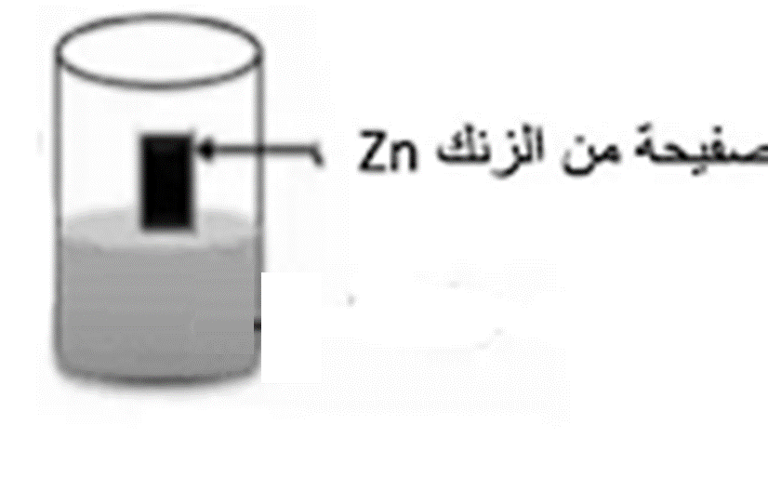
2- عبر بعادلة كيميائية عن التفاعل الحادث عند كل مسرى والمعادلة الاجمالية.
ج- أخذنا معدن الزنك المترسب عند المهبط و قمنا بوضعه في محلول كبريتات النحاس (Cu²⁺+ SO₄²⁻) ذو اللون الأزرق فلاحظنا اختفاء اللون الأزرق و ترسب معدن أحمر كذاك و اختفاء معدن الزنك . الوثيقة 2
الوثيقة 2
1- فسر سبب اختفاء اللون الأزرق و ترسب المعدن الأحمر
2- سم المحلول الجديد و اكتب صيغته الشاردية .
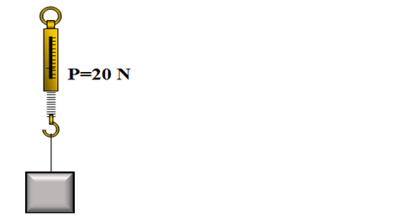 التمرين الثاني : ( 6 نقاط )
الوثيقة 3
في حصة العلوم الفيزيائية قام الأستاذ بتعليق جسم صلب مصنوع من الحديد (S) في جهاز الدينامو متر ( الربيعة ) فأشار الجهاز الى القيمة 20N . الوثيقة 3
1- حدد القوى المأثرة على الجسم (S) مع الترميز .
2- أكتب شرطي توازن الجسم الصلب (S) في هذه الحالة.
3- مثل القوى المأثرة الجسم باستخدام السلم 1cm 10N
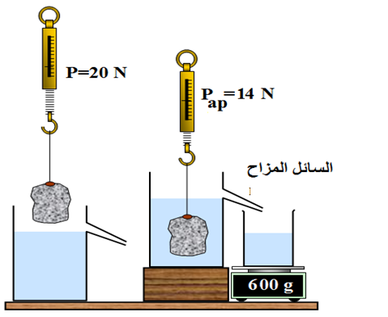4- قمنا بغمر الجسم السابق في وعاء الازاحة يحتوي على كمية من الماء فأزاحة كمية من الماء كتلتها m_{l}=600g . و أشار جهاز الربيعة الى القيمة 14N .الوثيقة 4
الوثيقة 4
أ – أحسب شدة دافعة أرخميدس بطريقتين مختلفتين ثم مثلها بالسلم السابق
ب- أكتب شرطي توازن الجسم في هذه الحالة .
ج- فسر سبب غوص الجسم الصلب في الماء.
يعطى : g=10N/Kg ، الكتلة الحجمية للماء : 1g/cm³
الكتلة الحجمية للحديد : 7.86 g/cm³

الوضعية الادماجية : ( 8 نقاط )
انتقلت عائلة خديجة الى مسكن جديد ، فذهبت مريم لزيارتهم مع والديها و قدمت لهم جهازا كهربائيا كهدية بمناسبة البيت الجديد حيث كتبت عليه الدلالات التالية :
220v – 50Hz – 2200w
1- ماذا تعني هذه الدلالات ؟
أثناء تبادل أطراف الحديث اشتكت خديجة من عدة مشاكل كهربائية واجهت عائلتها في منزلهم الجديد
المشكل الأول : كلما لمست خديجة هيكل الغسالة تشعر بصمة كهربائية .
المشكل الثاني : إصابة والد خديجة بصمة كهربائية أثناء تغيير مصباح الغرفة رغم أن القاطعة مفتوحة
المشكل الثالث : انقطاع التيار الكهربائي أثناء تشغيل عدة أجهزة في آن واحد
اضطرت عائلة خديجة لإحضار الكهربائي الذي طلب رؤية الشبكة الكهربائية الخاصة بالمنزل (الوثيقة 05)
2- ما نوع المأخذ المستعمل في الشبكة الكهربائية ؟ اقترح طريقة تمكنك من معرفة مرابطه .
3- أ- بين سبب كل مشكل وقعة فيه عائلة خديجة ثم اقترح حلولا لها .
ب- أعد رسم المخطط الكهربائي مبينا التعديلات و الإضافات الازمة محترما قواعد الأمن الكهربائي .
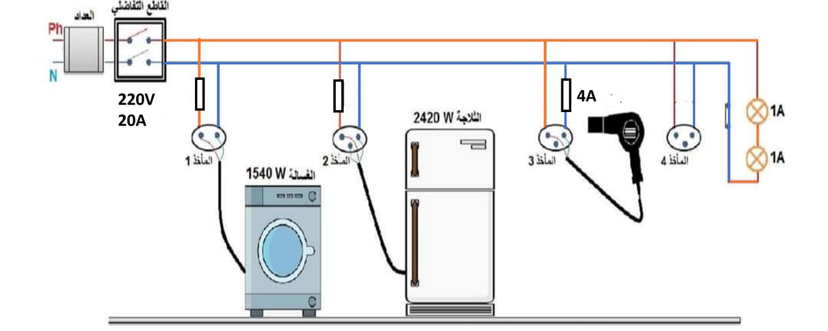

الوثيقة 05

بالتوفيق و النجاح في شهادة التعليم المتوسط

